ATO Assistant 图文使用手册
从下载安装到日常使用 · 截图一步一步照做
项目 | 说明
适用版本 | ATO Assistant 2.0.0（界面右下角可看到当前版本号）
手册形态 | 图文对照教程，按「装 → 启动 → 上手 → 分模块 → 进阶」顺序编排
阅读建议 | 第一次安装只看第 1、2、3 章；装好之后按第 4、5 章查具体功能
截图说明 | 全部截图取自真实运行界面，采集时账号为演示账号 atoguide26、战役为全新存档，因此图中数据都是初始值

交付物与格式说明
文件 | 用途 | 怎么打开
ATO-Assistant-图文使用手册.docx | 主要交付物。图片已嵌入文档，可在 Word / WPS 里编辑、加批注、导出 PDF | 双击用 Word 或 WPS 打开
ATO-Assistant-图文使用手册.html | 浏览器直接看的图文版，排版为打印优化 | 双击用浏览器打开；Ctrl + P 可直接打印或「另存为 PDF」
ATO-Assistant-图文使用手册.md | Markdown 母版，便于版本管理、二次修改后重新生成 | 任意 Markdown 编辑器

要得到 PDF，任选一种（本机生成 PDF 需要浏览器或 Office；在当前运行环境里，命令行调用浏览器渲染会被权限策略拦截，因此没有预先生成 PDF）：
1. 用 Word / WPS 打开 `.docx` → 「文件 → 导出 → 创建 PDF」。
2. 用浏览器打开 `.html` → Ctrl + P → 目标打印机选「另存为 PDF」→ 建议在「更多设置」里取消勾选「页眉和页脚」。
修改正文后重新生成 docx / html：
node tools/guide-capture/build-docs.mjs

目录
• 1. 开始之前
• 2. 下载与安装
• 3. 第一次启动：从空白到进入主控台
• 4. 主控台速览
• 5. 核心模块详解
• 6. 资源与素材：让画面和音乐完整起来
• 7. 进阶与常见问题
• 附录 A. 截图索引
• 附录 B. 本手册的采集说明与已知缺口
• 附录 C. 本手册是怎么做出来的（可复现）

1. 开始之前

1.1 ATO Assistant 是什么
ATO Assistant 是一个跑在你自己电脑（或局域网服务器）上的本地网页工具，用来辅助 ATO 战役的流程管理。它不是一个联网的网站：程序在你本机运行，存档存在你自己硬盘上的 data/ 目录里。
它由 8 个界面组成：
界面 | 地址 | 作用
战役主控台 | /index.html | 总入口。今日流程、日期轨、笔记、账号与存档、背景音乐
AIBP | /aibp/index.html | 战斗工具。决战版图、AI/BP 牌堆、Token、观星、晋升
地图模块 | /map/index.html | 按 Cycle 管理地图板块、当前位置、探索状态
英雄记录表 | /hero/index.html | 最多 4 名英雄的技能、回忆、宿命与墓园
科技 | /technology/index.html | 科技树、解锁进度、需求查看
阿尔戈号记录表 | /record/index.html | 船体/船员/资源/命运/计数标记，可打印
故事 | /story/index.html | 故事书跳转器：按模块和段落号读书、朗读、记段落
第二屏幕 | /ss/?token=… | 手机/平板当副屏，显示地图、决战版图或故事文本

一句话理解：主控台是「今天做什么」的清单，其余模块是清单上每一步会用到的工具。

1.2 你需要准备什么
场景 | 需要的东西
只想最快用起来 | 一台 Windows 或 macOS 电脑；从 Releases 下载便携版，解压即用
想在手机/平板上看 | 一台电脑（Windows 或 macOS）跑程序，局域网内用手机浏览器打开第二屏地址；不需要装任何手机应用
想全家人/多台设备共用 | 一台常开的服务器或 NAS（x86 或树莓派）；用 Docker 部署
想有完整画面 | 另外准备图片素材与可选的背景音乐（见第 6 章），程序本身不含游戏素材

便携版的最大优点：不用装 PHP、不用装 Docker，双击脚本就能跑。它内置了 PHP 运行时。

2. 下载与安装

2.1 去哪里下载
一律从 GitHub Releases 页面下载，不要下载仓库首页那个绿色 "Code → Download ZIP"——那是源码，里面没有内置运行时，解压后双击脚本会因为找不到 PHP 而报错。
发布页地址：https://github.com/banard2049-cpu/ATO_assistant/releases
主控台里也留了入口：右下角版本号旁边就有 「GitHub 发布页」 链接和 「检查更新」 按钮（见下图右下）。
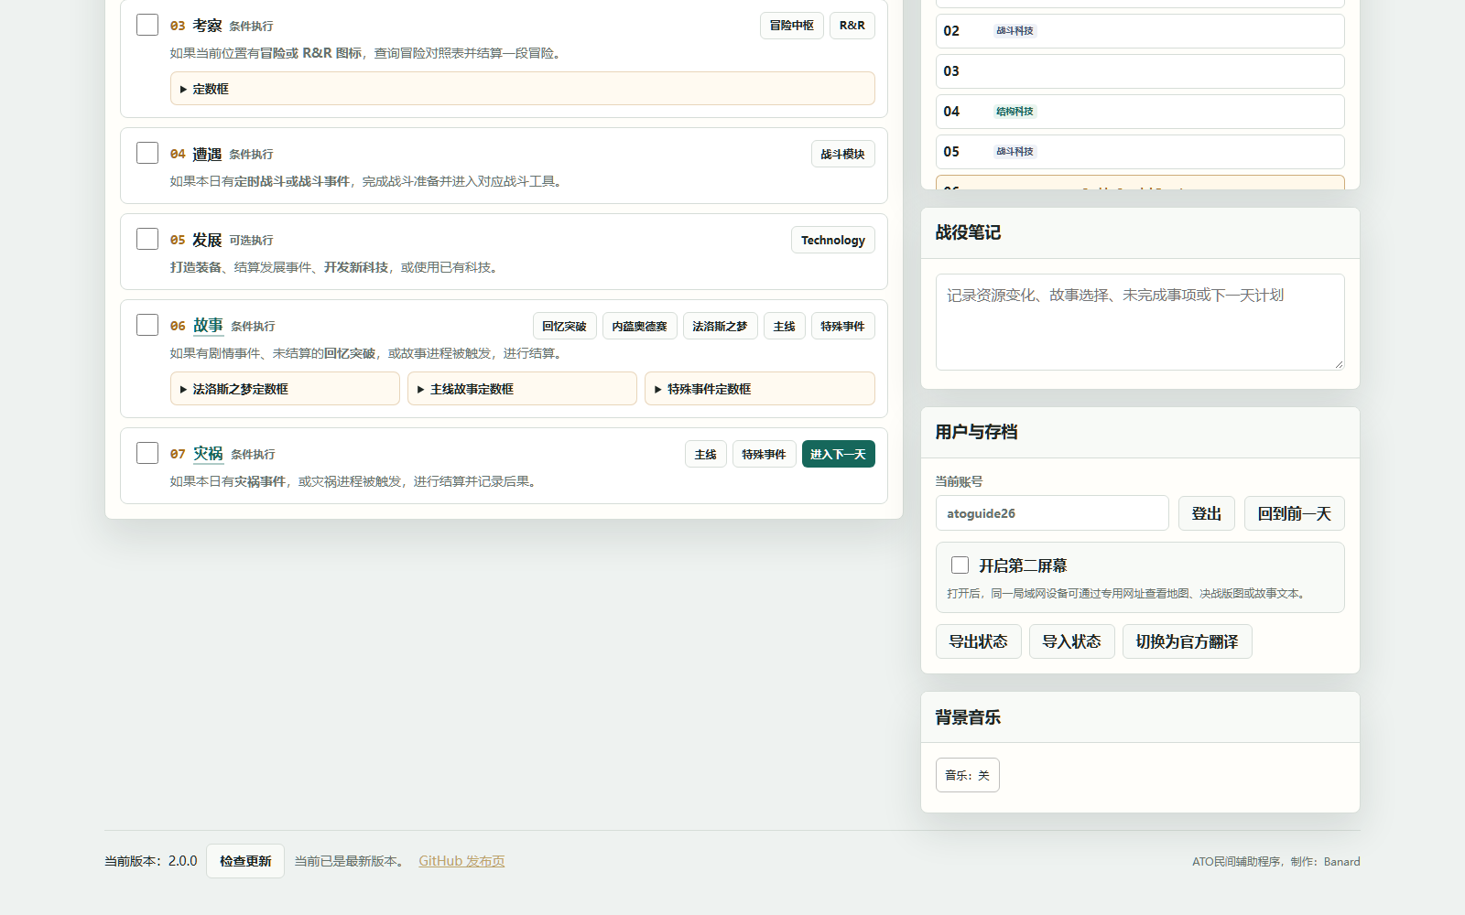
图 1：主控台底部。右下角依次是当前版本号、`检查更新`、更新提示与 `GitHub 发布页` 链接。

2.2 选哪个安装包
你的设备 | 下载这个文件 | 需要额外装什么
Windows 10/11（64 位） | ATO-Assistant-Portable-<版本>-windows-x64.zip | 什么都不用
Mac（M 系列芯片） | ATO-Assistant-Portable-<版本>-macos-arm64.zip | 什么都不用
Mac（Intel 芯片） | ATO-Assistant-Portable-<版本>-macos-x64.zip | 什么都不用
服务器 / NAS / 树莓派 | 用 Docker 一行命令部署（见 2.5） | Docker 环境

2.3 Windows 安装（最常见）
第 1 步：完整解压
下载得到的是 ZIP。右键 → 全部解压，解压到一个自己可控的普通目录，例如 D:\ATO_assistant。
⚠️ 两个坑：
1. 要在 ZIP 内部直接双击——那样程序会跑在临时目录里，关闭后存档可能找不到。
2. 不要放在需要管理员权限的目录（如 C:\Program Files）——首次启动要创建 data\ 目录，没有写权限会直接失败并提示「无法创建 data\sessions」。
第 2 步：双击启动脚本
进入解压出来的文件夹，双击 `start-ato-portable.bat`。会弹出一个黑色命令行窗口，里面会打印它选中的 PHP 路径，然后自动打开浏览器。
第 3 步：认住那个窗口
• 那个命令行窗口就是服务器本体，不能关。
• 关掉窗口或按 Ctrl + C 就等于停止程序。
• 想再次使用，重新双击 start-ato-portable.bat 即可，浏览器会自动打开 http://127.0.0.1:8793/。
💡 如果双击后窗口一闪而过：说明脚本找不到 PHP 也没有 Docker。这时请改用 Docker 方式（2.5），或者从源码方式运行（2.6）。

2.4 macOS 安装
1. 完整解压 ZIP，得到 ATO_assistant 文件夹。按芯片型号选对包（Apple Silicon 选 arm64）。
2. 双击 `start-ato-portable.command`。
3. 如果系统提示「无法打开，因为它来自身份不明的开发者」，右键点击该文件 → 打开 → 在弹窗里再点「打开」。之后就能直接双击了。
4. 同样会打开一个终端窗口，浏览器访问 http://127.0.0.1:8793/。

2.5 服务器 / NAS 部署（Docker）
适合想让局域网里多台设备都能打开、且服务器一直开着的情况。
第 1 步：一条命令安装
SSH 登录服务器，执行：
curl -fsSL https://raw.githubusercontent.com/banard2049-cpu/ATO_assistant/main/tools/install-docker.sh | bash
脚本默认使用执行命令时所在的文件夹作为安装目录；想指定目录用：
ATO_DIR=/path/to/dir curl -fsSL https://raw.githubusercontent.com/banard2049-cpu/ATO_assistant/main/tools/install-docker.sh | bash
脚本会自动建好挂载点：决战版图底图占位文件 app/ss/battle-board.jpg、BGM 目录 app/assets/bgm/audio/。
第 2 步：浏览器访问
http://服务器IP:8793/
第 3 步：以后更新
docker compose pull
docker compose up -d
compose.yaml 里的 pull_policy 是 always，这是故意的：latest 标签会移动，用默认的 missing 时 docker compose pull 可能认为「本地已有同名镜像」而什么都不拉——更新看起来成功，实际还在跑旧版。代价是 GHCR 不可达时手动 docker compose up -d 会报错（正在跑的容器不受影响）。想固定版本，在安装目录建一个 .env，写上 ATO_VERSION=2.0.0。
老系统 / 32 位系统：用 tools/packaging/docker/compose.legacy.yaml，要求 docker-compose 1.21.0 以上（docker-compose version 可查）。复制到安装目录（与 data/、app/ 同级）后执行：
mkdir -p data app/ss
touch app/ss/battle-board.jpg # 首次启动前它必须是「文件」，不能是目录
docker-compose -f compose.legacy.yaml pull && docker-compose -f compose.legacy.yaml up -d
树莓派：公开镜像同时发布了 linux/amd64 与 linux/arm/v7，Docker 会按本机架构自动挑，不需要写 --platform。32 位 Raspberry Pi OS 用的就是 `linux/arm/v7`。64 位系统属于 linux/arm64，没有预构建镜像，一键脚本会自己取源码在本机构建（应用是纯静态文件加 PHP 内置服务器，不需要编译任何东西）。
容器里哪些是本地数据（拉新镜像不会动它们）：
放什么 | 宿主机位置
决战版图底图 | app/ss/battle-board.jpg（单文件挂载，文件名不要改）
第二屏地形图 / 地形卡 | app/ss/terrain/、app/ss/terrain-cards/
主控台背景音乐 | app/assets/bgm/audio/（.mp3 / .ogg）
其它本地图片 | app/map/images/、app/technology/images/、app/story/images/ 等
私有故事书数据 | app/story/data/（只读挂载）

容器里只有素材是本地的，程序一律来自镜像，所以 docker compose pull 能完整更新（含第二屏前端和 BGM 播放器）。app/ss/ 下的 index.html / app.js / styles.css / terrain-data.js 是镜像提供的程序文件，宿主机上的同名旧副本不会生效，可以直接删掉。

2.6 从源码运行（开发 / 折腾用）
需要 PHP 8.1 或更高版本（或 Docker Desktop 兜底）。
1. 克隆或下载仓库源码。
2. Windows：双击仓库根目录的 start-windows.bat。
macOS：双击 start-macos.command。
1. 脚本会按顺序找 PHP：环境变量 ATO_PHP_BIN → Conda 环境 → PATH 里的 php → 常见安装位置（C:\php、XAMPP、Laragon、Scoop、Chocolatey…）。找不到 PHP 时会尝试用 Docker Desktop。
2. 启动后访问 http://127.0.0.1:8793/。
源码方式与便携版的功能完全一致，区别只是便携版把 PHP 运行时一起打包了。
注意：start-windows.bat 实际监听的是 0.0.0.0:8793（局域网可访问），而便携版脚本会确定性地选用 8793 端口。若 8793 被占用，启动会失败——解决办法见 7.5。

3. 第一次启动：从空白到进入主控台

3.1 你会看到的第一个画面
浏览器打开 http://127.0.0.1:8793/ 后，看到的不是主控台，而是登录界面：
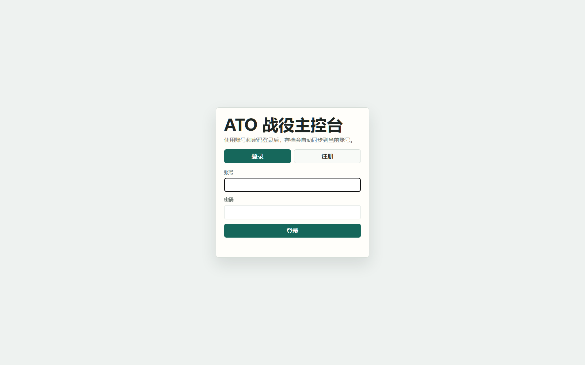
图 2：首次启动的登录页。上方是「登录 / 注册」两个页签，中间是账号与密码，下面是提交按钮。
在手机上同一个页面是这样的（窄屏会自动改为上下排布）：
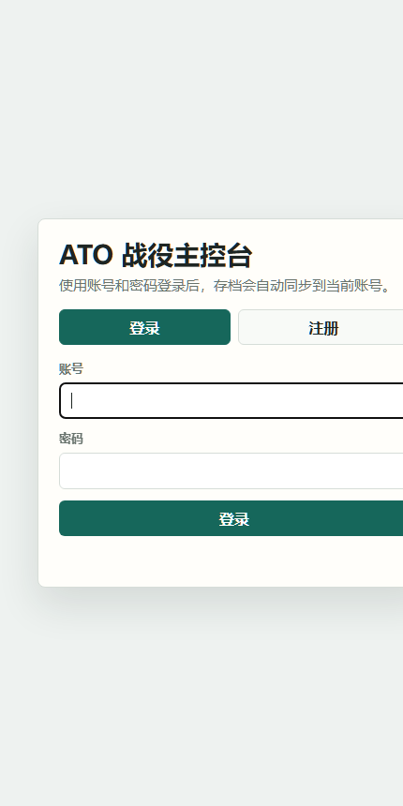
图 3：430×860 窄屏下的登录页。

3.2 为什么本地工具还要登录
因为存档是按账号隔离的：每个账号对应 data/ato-campaign-<账号>.json 一个存档文件。
• 好处：同一台机器上多人使用、或一个人开多个战役时，互不干扰。
• 注意：这是本地账号，不上传任何东西到互联网。密码只以哈希形式存在 data/ato-users.json。

3.3 第一次使用：先注册
1. 点击登录框上方的 「注册」 页签。按钮会变成「注册并登录」，页面提示也相应改变。
2. 填写账号和密码，点 「注册并登录」。
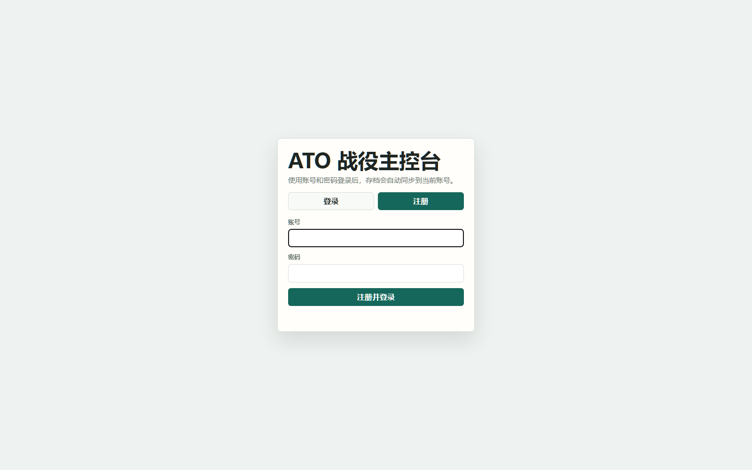
图 4：切到「注册」页签后的样子。账号输入框获得焦点，底部按钮已变为「注册并登录」。
账号规则（容易踩坑，务必注意）：
规则 | 说明
长度 | 3–32 个字符
允许字符 | 只能用小写字母、数字、下划线 `_`、连字符 `-`
首字符 | 必须是字母或数字（不能以 _ / - 开头）
密码 | 至少 4 个字符

违规时的报错文案是 Account must be 3-32 characters: letters, numbers, underscore, or hyphen.（账号必须为 3–32 个字符：字母、数字、下划线或连字符）。中文账号、大写字母、空格都会被拒绝。
如果该账号已存在，会提示 Account already exists.——这时请改回 「登录」 页签输入原密码。

3.4 首次启动在磁盘上留下了什么
第一次启动时程序会自己在程序目录里创建 data/：
data/
ato-users.json 账号表（用户名 + 密码哈希）
ato-campaign-<账号>.json 该账号的战役存档
ato-campaign-<账号>.json.lock
ato-second-screens.json 第二屏的 token 与显示设置
sessions/ PHP 会话文件
backups/ 自动备份
ato-session.ini 启动脚本生成的 PHP 配置
要备份存档，只需要备份 `data/` 目录。 反过来，要彻底重来，删掉 `data/` 即可（账号、存档、备份一起清空，不可恢复）。
安全提醒：data/ 里是密码哈希和完整存档。程序自带的 router.php 会在 HTTP 层拒绝访问 data/、tmp/、export/、log/、.git 以及 tools/*.config.json。所以请务必通过启动脚本访问，不要用别的静态服务器直接把这个目录当网站根目录发出去。

3.5 登录成功后
成功后会自动进入战役主控台，并且在 data/ 里为你建好一个全新的空存档。接下来就可以看第 4 章了。

4. 主控台速览

4.1 一张图看懂布局
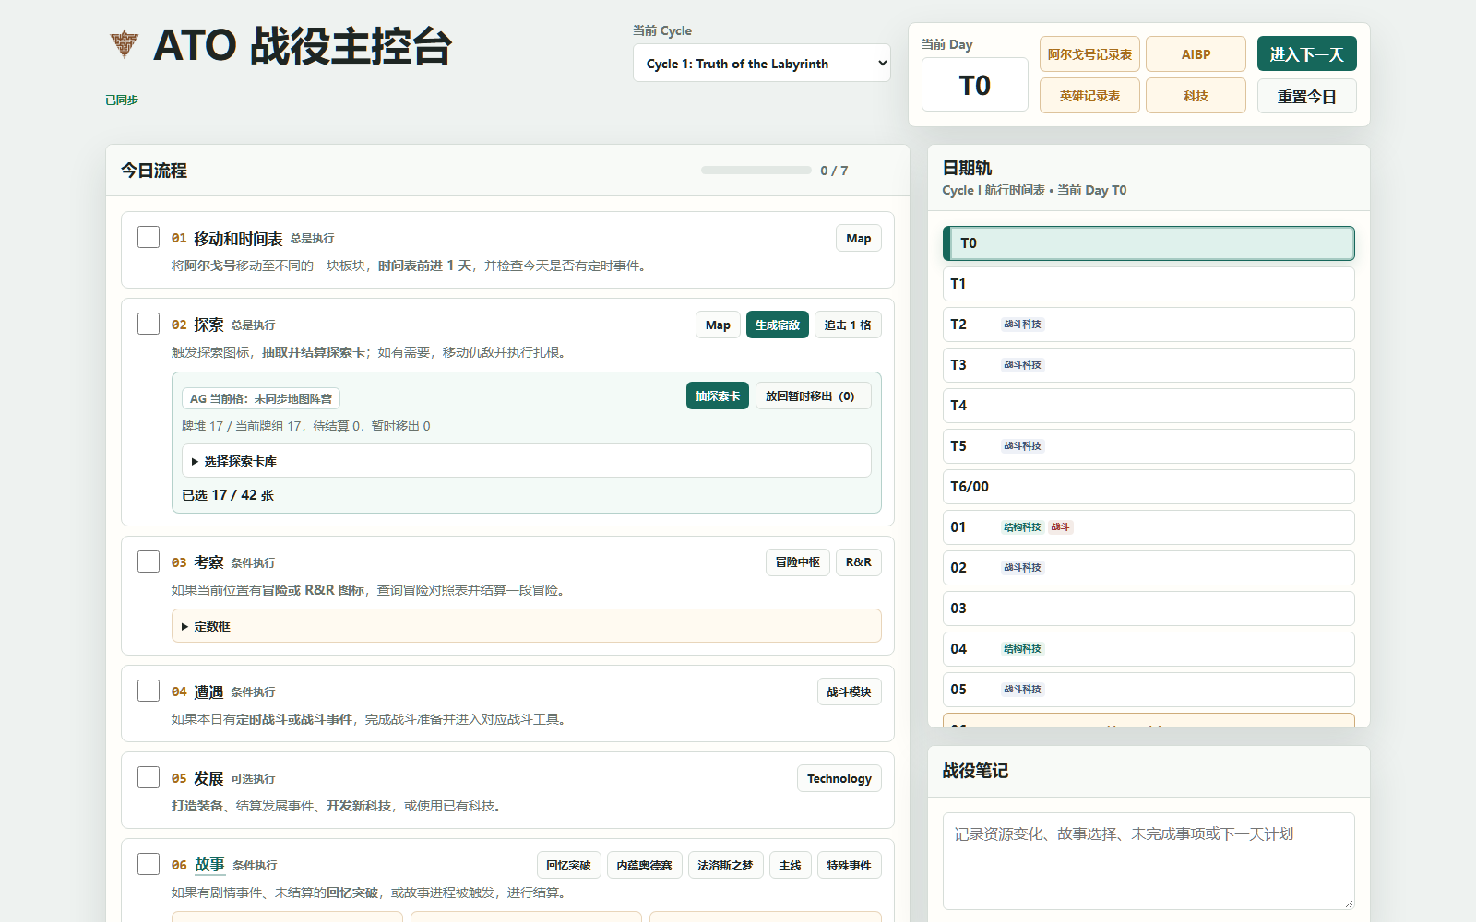
图 5：战役主控台。左栏是「今日流程」逐步清单，右栏是日期轨与战役笔记，最上方是 Cycle、Day 与各模块入口。
区域 | 位置 | 作用
当前 Cycle | 顶部中央 | 选择当前所处的循环（Cycle I–V 等）
当前 Day / 日期 | 右上 | 当前天数（图中为 T0），以及 进入下一天、重置今日
模块入口 | 右上角按钮组 | 阿尔戈号记录表、AIBP、英雄记录表、科技，一键跳到对应模块
今日流程 | 左栏 | 01–07 七个步骤，每步都标明「总是执行 / 条件执行 / 可选执行」
日期轨 | 右栏 | Cycle 与每天的状态，显示已推进到哪一天
战役笔记 | 右栏下方 | 记录资源变化、事件选择、未完成事项、下一天计划

4.2 今日流程的七个步骤
步骤 | 名称 | 执行条件 | 点开后能做什么
01 | 移动和时间表 | 总是执行 | Map 打开地图；生成宿敌；追击 1 格
02 | 探索 | 总是执行 | 抽取并结算探索卡；探索卡库；放弃暂时移出 (0)
03 | 考察 | 条件执行 | 有冒险或 R&R 图标时：冒险中枢、R&R、定数框
04 | 遭遇 | 条件执行 | 有定数战斗或灾蚀事件时：战斗模块
05 | 发展 | 可选执行 | Technology 打开科技树，结算发展事件
06 | 故事 | 条件执行 | 回忆突破、内蕴奥德赛、法洛斯之梦、主线、特殊事件
07 | 灾蚀 | 条件执行 | 主线、特殊事件、进入下一天，进入结算并记录

怎么用：从上往下做。每一步左侧的方框是完成标记，右侧的按钮才是入口。带「条件执行」的步骤不满足条件时可以跳过。
💡 每个步骤下的按钮点一下会同时做两件事：跳到对应模块，并在自动模式下切到相应的背景音乐（详见 6.3）。

4.3 右栏与底部面板
往下滚动主控台，可以看到右栏的剩余部分与底部面板：
图 6：继续往下是流程的第 03–07 步、战役笔记、`用户与存档`、`背景音乐` 面板与页脚版本信息。
「用户与存档」面板里是全部与账号/数据相关的操作：
控件 | 作用
当前账号 + 登出 | 退出登录，回到登录页
回到前一天 | 撤销一天的推进（用于记错之后回退）
开启第二屏幕 | 勾选后生成带 token 的副屏地址（见 5.8）
导出状态 / 导入状态 | 把当前战役导出成文件，或从文件导入
切换为官方翻译 | 在官方中文术语与原始术语之间切换

「背景音乐」面板默认显示 音乐: 关，点开后有曲目与模式选择（见 6.3）。

4.4 手机 / 平板上的主控台
窄屏时布局会自动改为单列，七个步骤依次纵向排列：
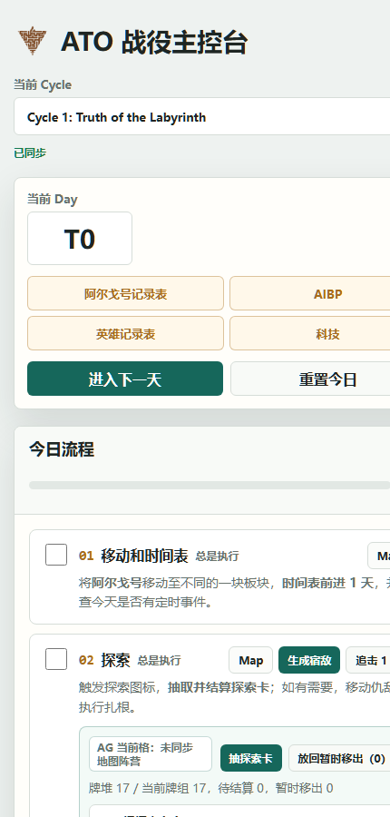
图 7：430×900 窄屏下的主控台，左栏右栏合并为一列。

5. 核心模块详解

5.1 AIBP（战斗工具）
从主控台右上角点 `AIBP` 进入。
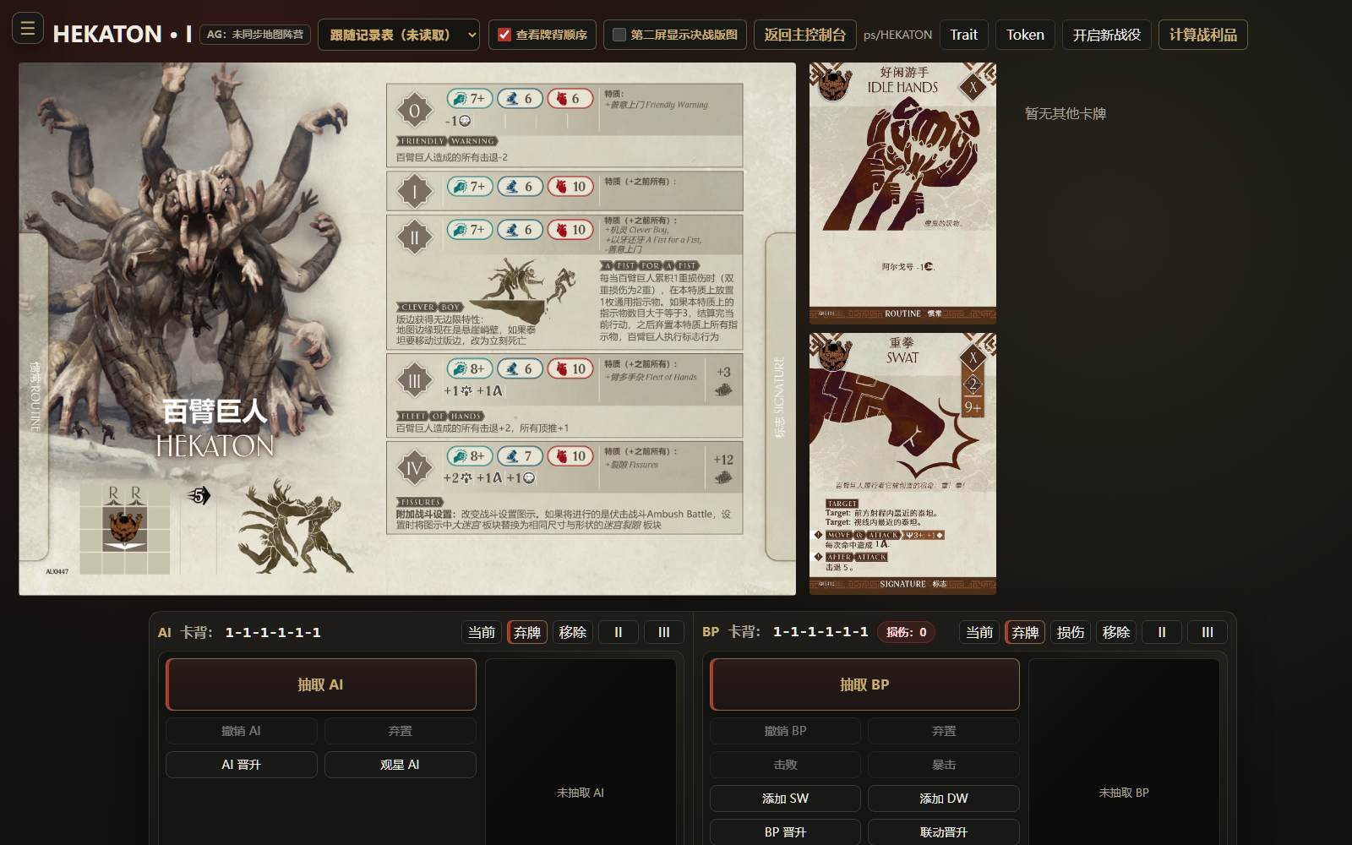
图 8：AIBP。上方显示当前使徒（图中为 HEKATON 百臂巨人）的完整卡面与等级 I–V 数据，下方是 AI 与 BP 两个牌堆区域。
界面分三块：
区域 | 内容
顶部工具栏 | 遭遇记录表、复查将有顺序、第二屏显示决战版图、返回主控台、ps/HEKATON、Trait、Token、开启新战役、计算战利品
中部卡面 | 使徒/泰坦的等级 I–V 数值、特性、能力文本
下部牌堆 | 左侧 AI（抽取 AI、晋升 AI、观星 AI、弃置、洗回牌堆…），右侧 BP（抽取 BP、晋升 BP、添加 SW、添加 DW、联动晋升、击败、暴击…）

常用流程：
1. 抽取：点 抽取 AI / 抽取 BP 从牌堆翻出行动牌。
2. 结算：按卡面指示点 击败、暴击、第二损伤 +SW 等按钮累计损伤。
3. 晋升：达到条件后点 AI 晋升 / BP 晋升，或 联动晋升。
4. 观星：点 观星 AI / 观星 BP，先设定 观星张数，看完后用 调整顺序后盖回。
5. 结算战利品：点顶部 计算战利品。
Token（地图标记/单位）：点顶部 `Token` 或牌堆区的 新增 Token 堆 打开 Token 面板。
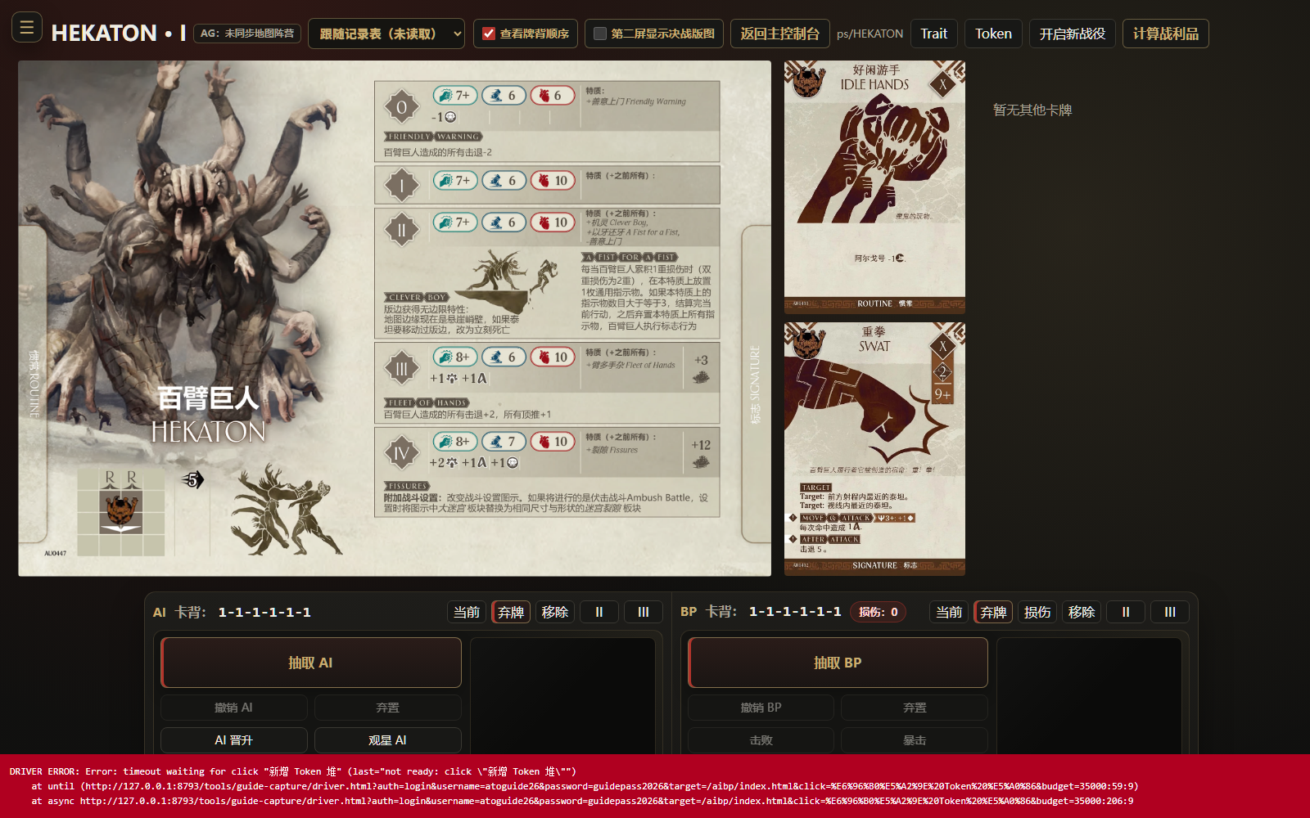
图 9：点开 Token 相关入口后的界面。Token 按页内写死的名单渲染——名单里有、本机缺图时不会隐藏整项，而是显示文件名占位，方便看出缺的是哪张。
Token 名单是固定清单，不加载外部 token_manifest.js，也不猜文件名（不再尝试 001.png / TOKEN_001.png 这类回退）。所以缺图时看到的是占位而不是空白。
决战版图：工具栏上的 第二屏显示决战版图 会把版图推到第二屏。版图底图放在 ss/battle-board.jpg。
窄屏下 AIBP 会折叠为上下两段：
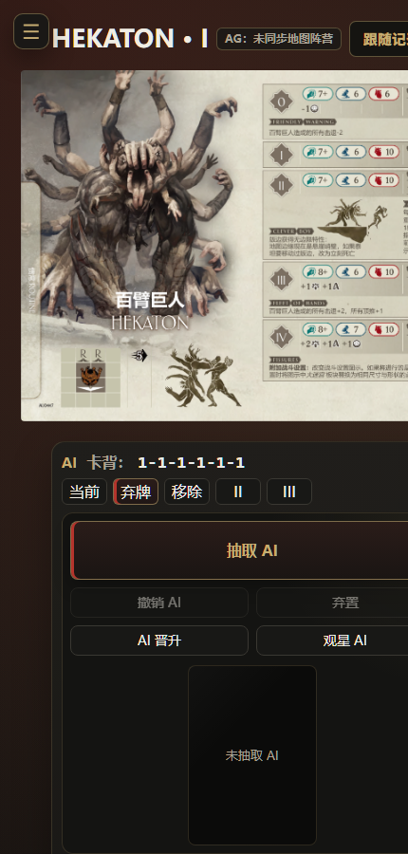
图 10：窄屏下的 AIBP，卡面与牌堆改为纵向排布。

5.2 地图模块
从主控台步骤 01 的 Map 按钮，或直接访问 /map/index.html 进入。
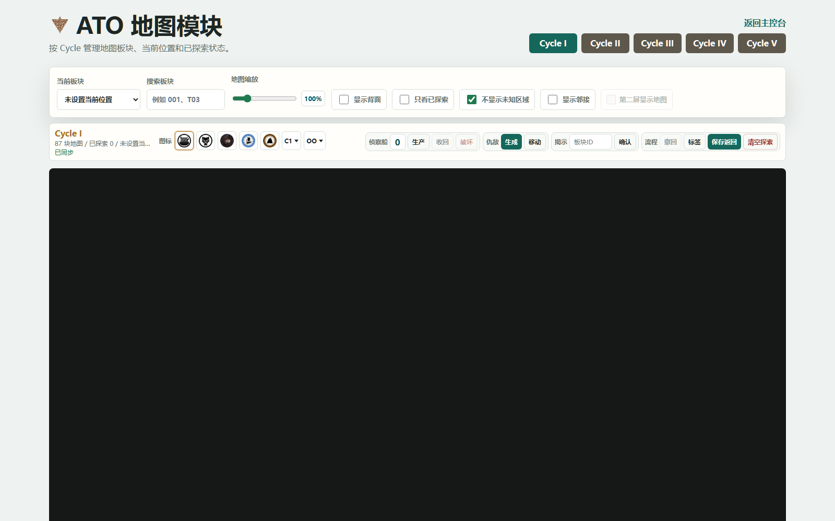
图 11：地图模块。顶部是 Cycle I–V 切换，其下是当前板块、搜索板块、缩放与显示开关，再往下是工具栏和地图画布。
区域 | 控件 | 作用
顶部 | Cycle I–Cycle V | 切换循环，每个循环有独立的地图状态
第一行 | 当前板块 | 选定你所在/关注的板块（如 001、T03）
 | 搜索板块 | 按编号快速定位并跳转
 | 地图缩放 | 60%–200% 缩放滑块（图中 100%）
 | 显示开关 | 显示背景、只看已探索、不显示未知区域、显示邻接、第二屏显示地图
工具栏 | 侦察船 0 / 生产 / 收回 / 破坏 | 计数与状态操作
 | 生成 / 移动 / 显示 / 板块 ID / 确认 / 流程 / 撤回 / 标签 | 编辑地块
 | 保存返回 / 清空探索 | 保存后回主控台 / 重置探索记录

工具栏左侧会显示当前进度，例如 87 块地图 / 已探索 0 / 未设置当... 与 已同步。
探索状态怎么看：勾选 只看已探索 可以快速回顾走过哪些板块；不显示未知区域 用于避免剧透（默认开启，所以画布上只画已确认的板块）。
显示开关的默认状态：显示背景 默认关，不显示未知区域 与 第二屏显示地图 默认开。
地图板块与 Token 图片来自本地 map/images/、map/tokens/ 目录。没有图片时画布会是深色底（程序不报错）——素材的获取方式见第 6 章。

5.3 英雄记录表
从主控台右上角 英雄记录表，或步骤 06 的 回忆突破 进入。
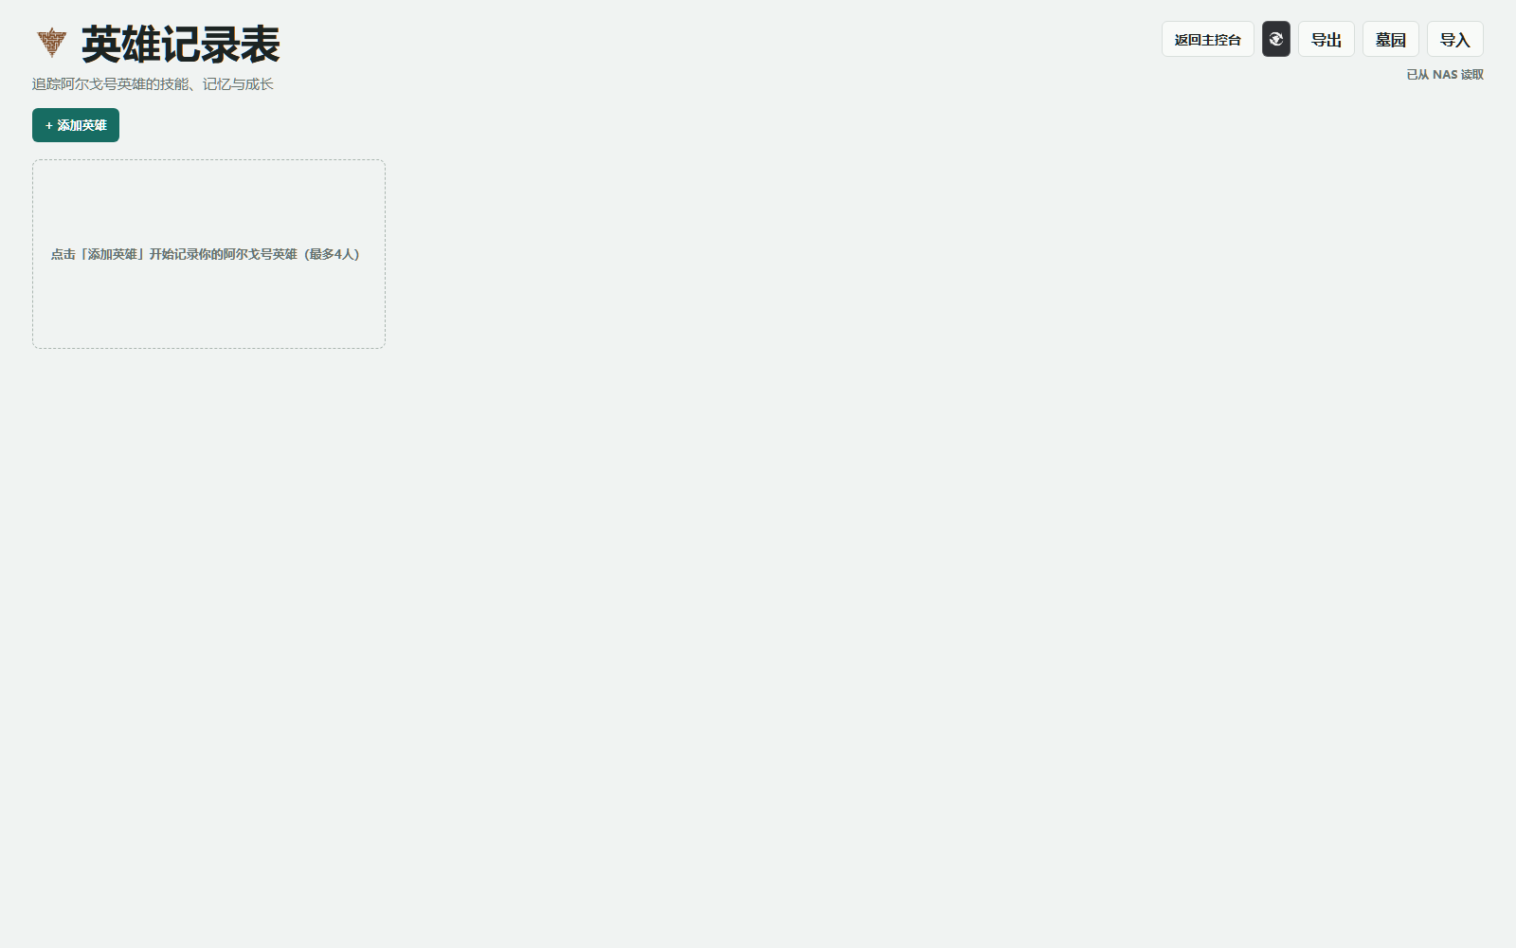
图 12：英雄记录表的初始状态。顶部是 `返回主控台`、`导出`、`墓园`、`导入`；左侧是空的英雄卡位与 `+ 添加英雄`。
添加英雄：点左侧虚线框里的 `+ 添加英雄`，弹出英雄选择窗。
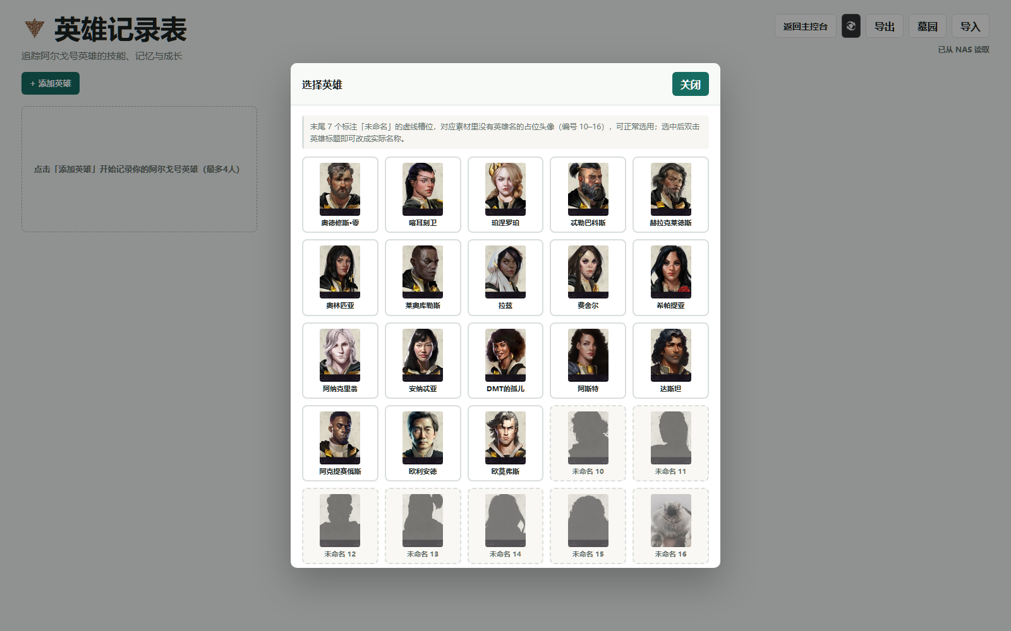
图 13：`选择英雄` 弹窗。列出全部可选英雄的立绘与名称；素材库没有头像的位置显示为灰色剪影与「未命名 NN」占位（图中 10–16 号）。
• 一个战役最多 4 名英雄。
• 弹窗顶部有提示：标了「未命名」的虚线槽位属于素材库没有该英雄头像的情况（编号 10–16）；选中后双击英雄标题即可改成实际名称。
• 选定后可在主界面为英雄添加 回忆卡（最多 2 张）、宿命回忆（最多 2 张）、技能与笔记。
• 墓园：英雄 死亡/退休 后移入墓园，需要时可以 复活。
• 导出 / 导入：把英雄记录单独存成文件或读回来。

5.4 科技
从主控台右上角 科技，或步骤 05 的 Technology 进入。
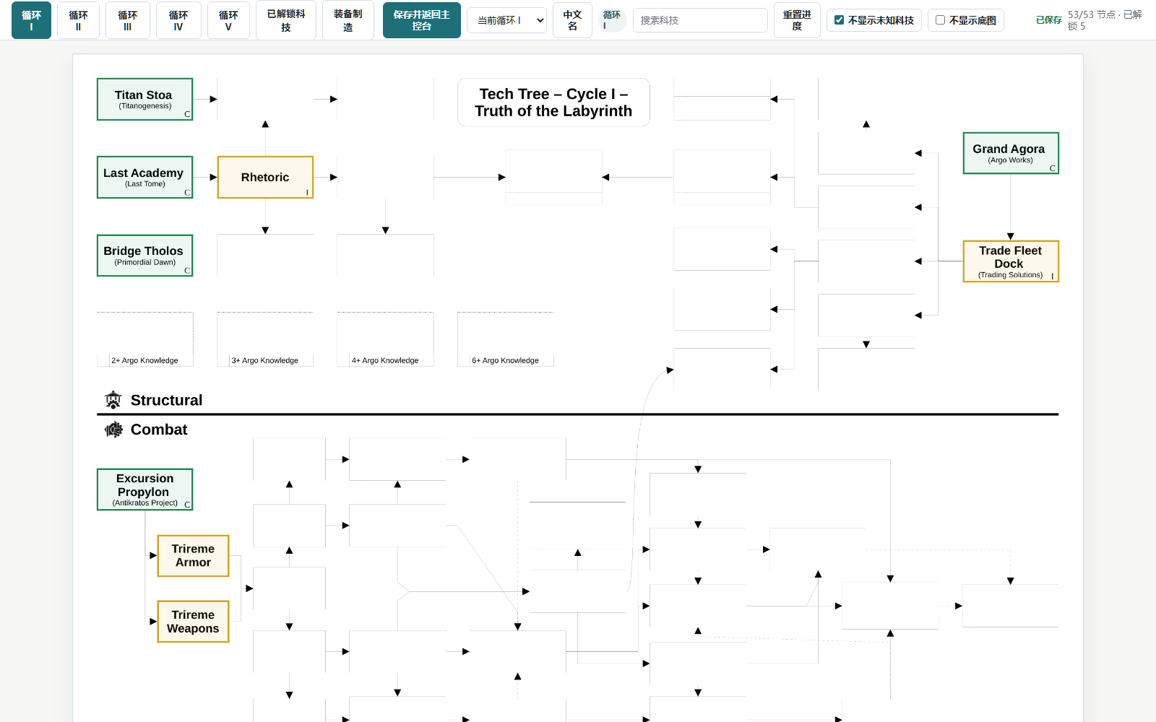
图 14：科技树。上方是 `Cycle I`–`Cycle V` 与 `已解锁科技`、`装备制造` 页签，右侧是搜索、`重置进度`、`不显示未知科技`、`不显示蓝图` 等开关；主体按分区分组绘制节点与连线。
控件 | 作用
Cycle I–Cycle V | 各循环的科技树分开看
已解锁科技 / 装备制造 | 在「已解锁清单」与「完整科技树」之间切换
当前循环 下拉 | 指定要查看的循环
中文名 / 搜索科技 | 切换显示官方中文名、按关键字查找
前置进度 | 只看前置条件已满足的节点
不显示未知科技 / 不显示蓝图 | 减少剧透与视觉噪音
保存并返回主控台 | 保存解锁进度并回主控台

解锁一个科技：点节点 → 在右侧详情里查看 需求，满足后点 解锁；点 在科技树查看 可以定位该节点的位置；点 设置为不重要 可以把它从重点关注里去掉。
切换循环后的视图（以 Cycle III 为例）：
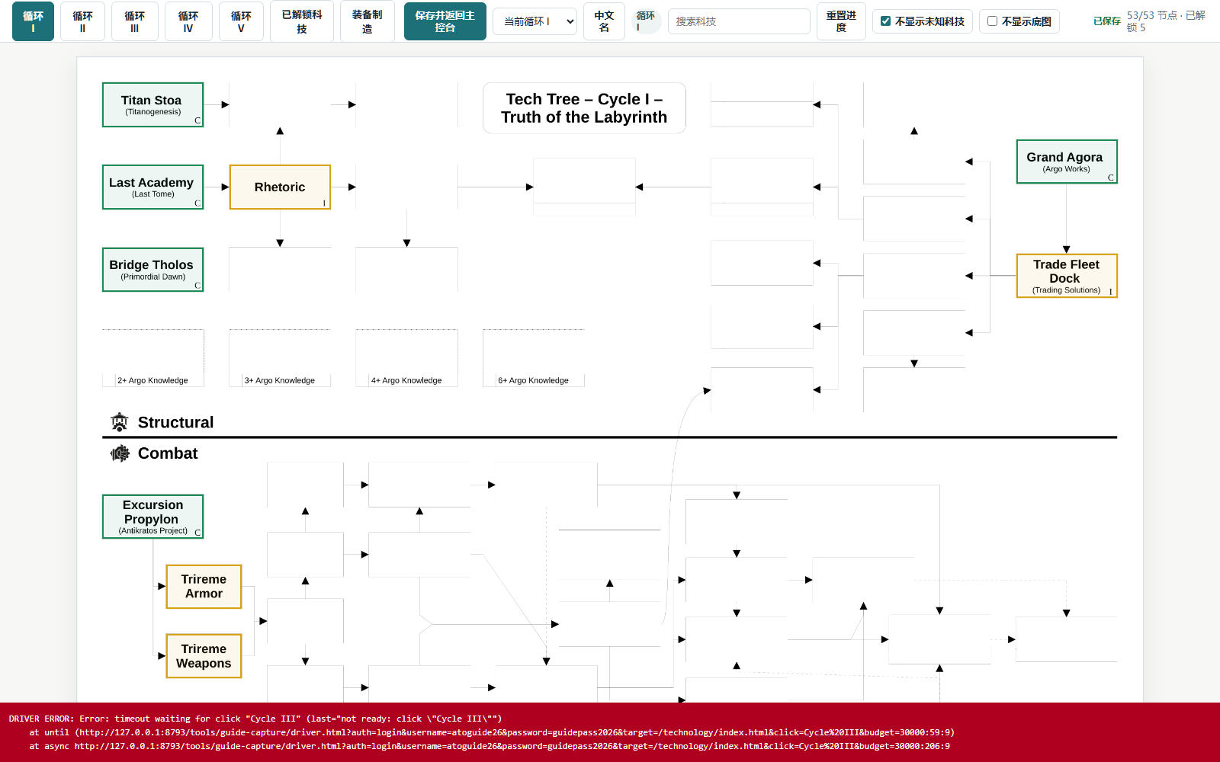
图 15：切到 `Cycle III` 的科技树，节点与连线整体替换。
科技卡图来自本地 technology/images/。缺图时节点仍然可见可点，只是没有卡面。

5.5 阿尔戈号记录表
从主控台右上角 阿尔戈号记录表，或故事模块左侧的链接进入。
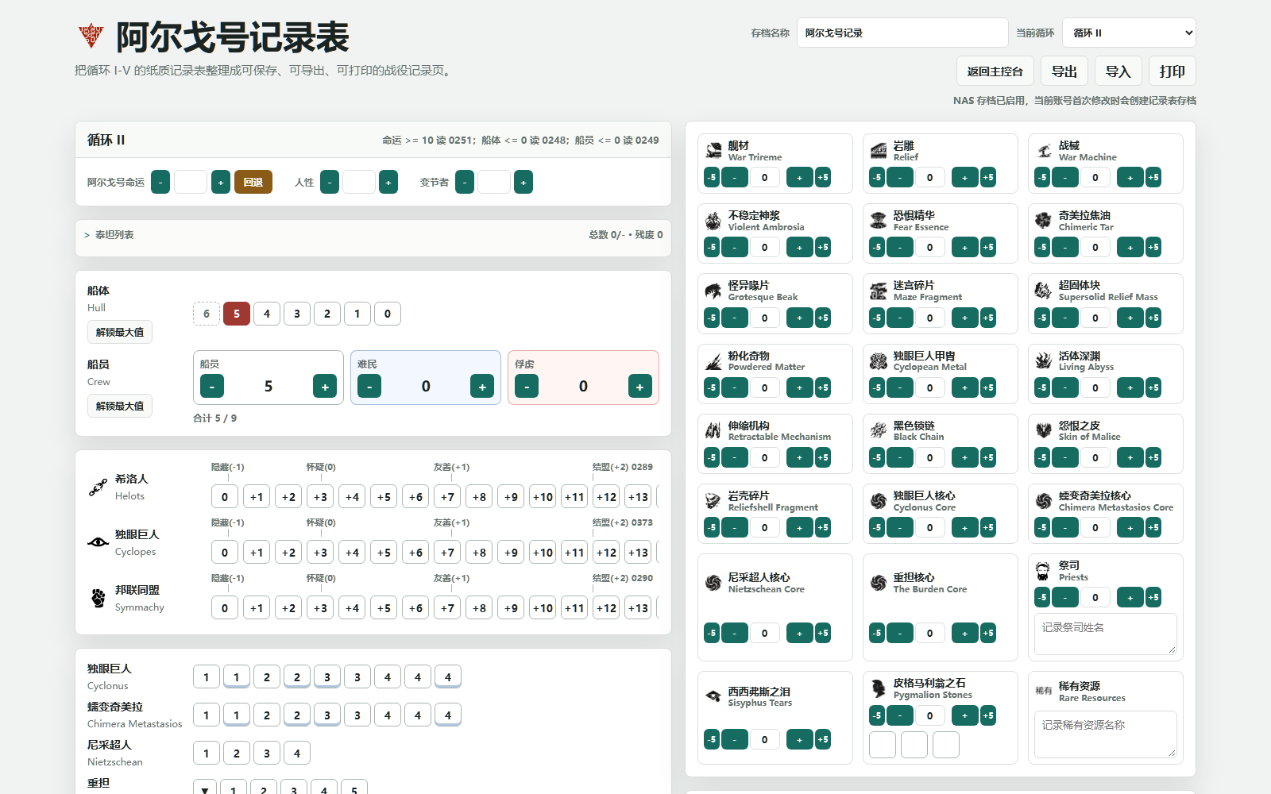
图 16：阿尔戈号记录表。顶部有 `存档名称`、`当前循环`、`返回主控台`、`导出`、`导入`、`打印`；左栏是各项数值，右栏是资源网格。
左栏（数值与命运）：
分组 | 内容
命运 | 阿尔戈号命运 计数，回退 按钮
三条关系 | 人性、变节者（各自可 +/−）
船体 / 船员 | Hull、Crew，点 解锁最大值 可放开上限；船员 5 / 难民 0 / 俘虏 0，并显示 合计 5 / 9
关系表 | 希洛人 / 独眼巨人 / 邦联同盟，按「隔离 / 怀柔 / 友谊 / 锁链」四档计分
计数表 | 独眼巨人、矮奇美拉、拟态星人、重坦 等各行计数

右栏（资源网格）：战材、石髓、战舰、不稳定神浆、恐惧精华、奇美拉焦油、怪异碎片、迷阵碎片、超固体块、扮化奇物、独眼巨人甲胃、活体深渊、伸缩机构、黑色锁链、怨恨之皮、岩石碎片、独眼巨人核心、奇美拉变异核心、尼采超人核心、重坦核心、祭司、稀有 等，每项都可以 +/− 计数。
顶部提示：NAS 存档已启用，当前页面首次修改会自动创建记录表存档——这项数据同样落在 data/ 里。
导入 / 导出 / 打印：导出 存成文件，导入 读回来，打印 直接生成可打印版记录表。
滚动右栏可以看到更多资源项与备注区：
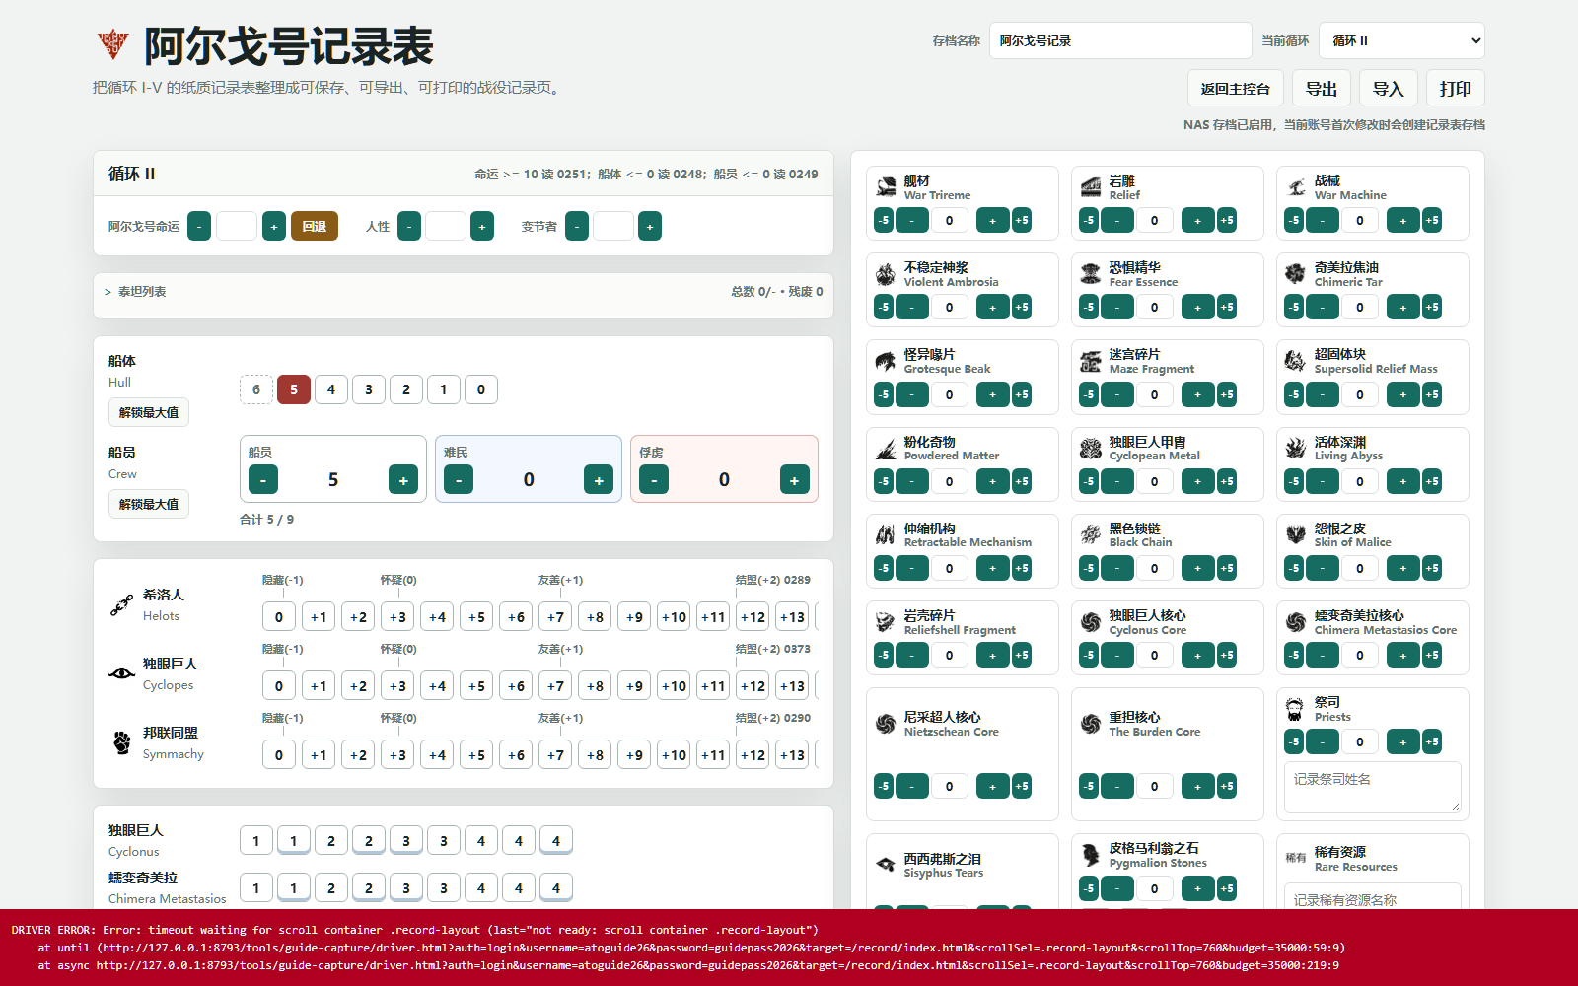
图 17：记录表下半部的资源网格与备注输入区。当前循环、`存档名称`、`同步日志` 等也在这一带。
再往下是冒险列表与循环记录：
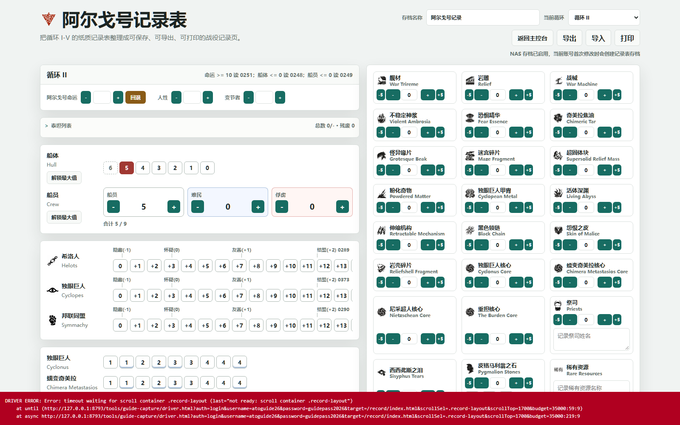
图 18：`冒险` 列表、每轮 `循环记录` 与相关备注字段。

5.6 故事（故事书跳转器）
从左栏的 主线 / 特殊事件 等入口，或直接访问 /story/index.html。
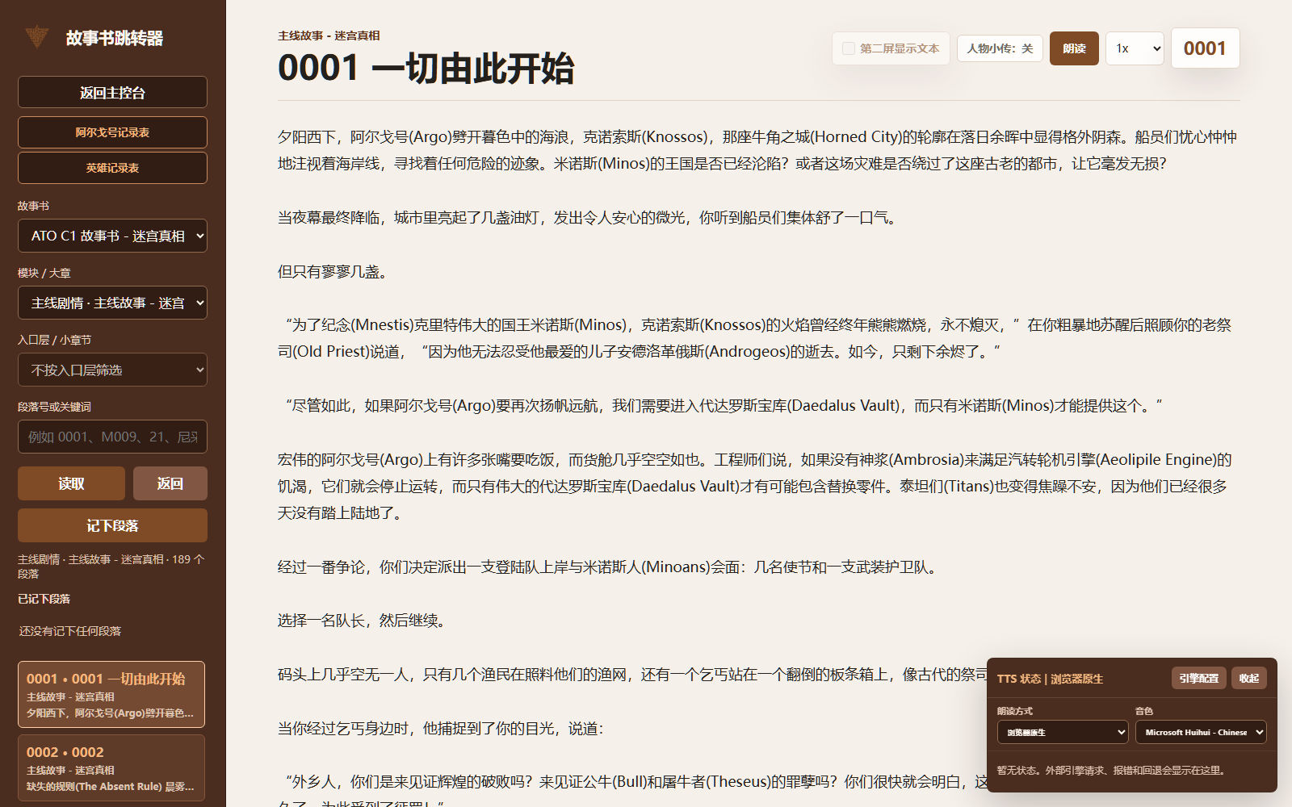
图 19：故事书跳转器。左栏是故事书、模块、入口层、段落号的选择与 `读取`；右侧是正文。
阅读四步：
1. 选故事书：故事书 下拉（图中为 ATO C1 故事书 - 迷宫真相）。
2. 选模块 / 大章：如 主线剧情 - 主线故事 - 迷宫。
3. 选入口层 / 小节：可留 不按入口层筛选。
4. 在 段落号或关键词 里输入编号（如 0001、M009、21）后点 `读取`，或用右侧的 0001 输入框直接跳转。
正文里的功能：
控件 | 作用
朗读 + 语速下拉（1x–2x） | 语音朗读当前段落（语音与引擎设置在右下角 TTS 状态）
记下段落 | 把当前段落记进左下角的「已记下段落」列表，方便回去重读
返回 | 回到上一处跳转位置
人物小传：关/开 | 在正文里展开/收起人物背景介绍
第二屏显示文本 | 把正文推到第二屏（详见 5.8）

定数框与跳转：主控台和地图里的提醒会用「箱号/编号」（12、1-2、α、Ω…）跳转故事书。若精确 id 查不到，程序会先按 id 前缀、再按标题前缀在指定章节内匹配——所以按钮能跟着进度跳到正确条目。
战斗类条目（模块选 战斗模块 - 战斗）会显示所需板块清单，例如：
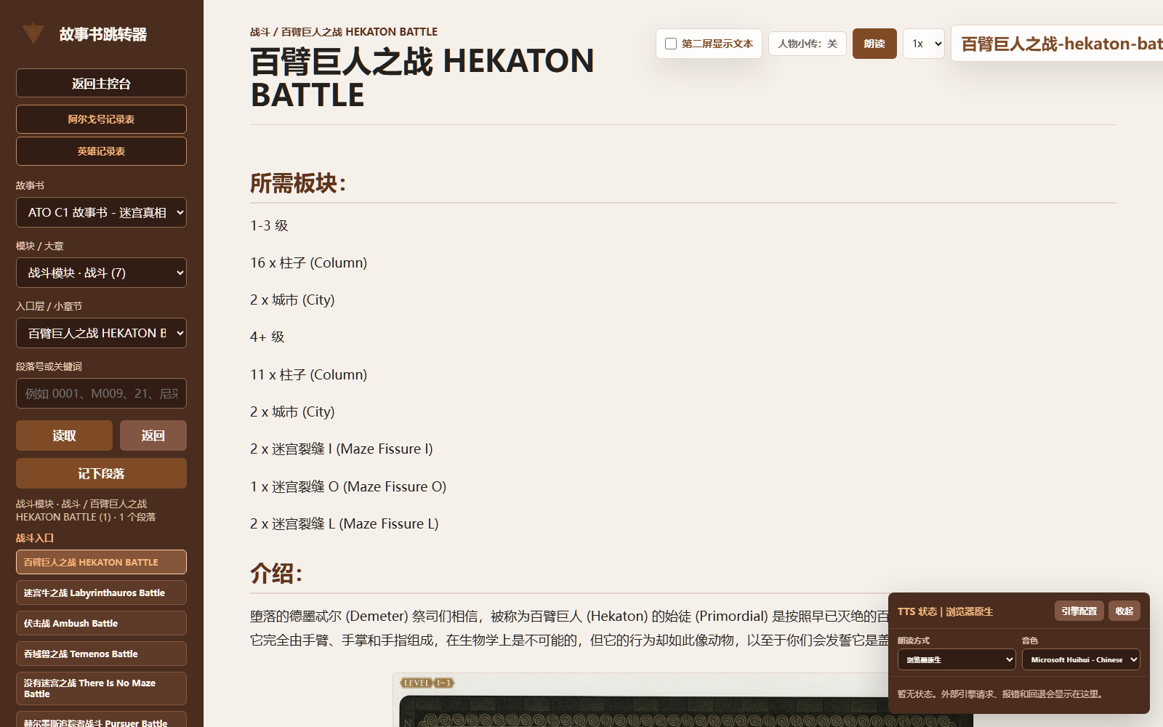
图 20：战斗条目「百臂巨人之战 HEKATON BATTLE」。上方列出 `所需板块`（1-3 级、16 x 柱子 Column、2 x 城市 City、4+ 级、迷阵裂隙 I/O/L 各若干），下方是 `介绍`。
正常叙事段落的样子：
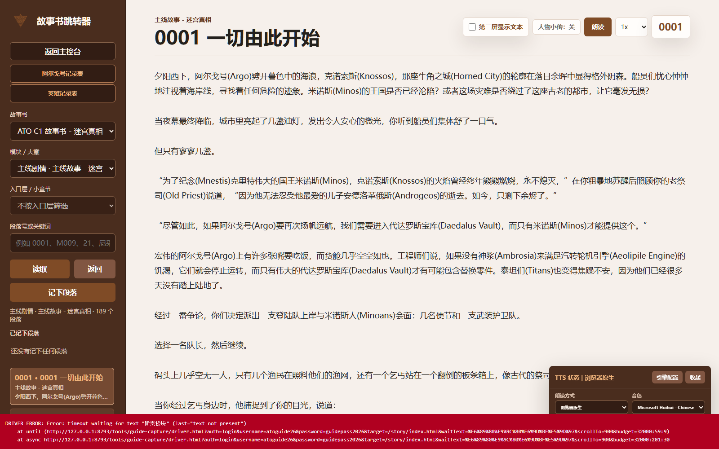
图 21：主线段落 `0001 一切由此开始` 的正文排版。右下角是 TTS 面板，可切换朗读方式与语音引擎。
故事数据来自 story/data/（storybook-data.js、storybook-official-data.js、entity-index.json 等）。仓库里带的是官方故事书正文数据，不含原书扫描截图；要构建官方版资料包需在素材工具导出时勾选「包含官方版故事书截图」。

5.7 第二屏
第二屏把手机或平板变成副屏：显示地图、决战版图或故事文本，供同桌玩家一起看。
开启步骤：
1. 在主控台 用户与存档 面板勾选 `开启第二屏幕`。
2. 勾选后会出现 `复制网址` 按钮——点一下把地址复制到剪贴板（按钮会短暂变成「已复制」再变回来）。
3. 把这个地址发到同一局域网内的手机/平板打开即可。地址形如 http://<你的电脑IP>:8793/ss/?token=<随机令牌>。
4. 用第二屏上的下拉切换内容：地图（默认）/ 决战版图 / 故事文本 / 空白。
几个要点：
• 同一局域网内设备可通过该专用网址查看地图、决战版图或故事文本。
• 令牌是必须的：地址里的 token 在开启第二屏时随机生成，服务端只认这个令牌；匿名直接请求接口拿不到内容。所以不要把这个链接当成公开地址传播。
• 显示内容随主控台/地图模块里的开关联动：地图模块的 第二屏显示地图、AIBP 的 第二屏显示决战版图、故事模块的 第二屏显示文本。
• 决战版图的底图放在 ss/battle-board.jpg（Docker 部署时是 app/ss/battle-board.jpg 单文件挂载），文件名不要改。
• 显示比例可以分别设置：接口里区分 map 与 battleBoard 两套缩放（各 60%–200%）。
本手册没有收录第二屏的实际截图：采集时是全新存档、没有地图素材，第二屏渲染出来是纯黑底加单块图，没有教学价值。上面的步骤来自界面控件与接口行为，按此操作即可。

5.8 素材库工具（asset-studio）
asset-studio/ 是一个独立的素材拍摄、导入和分享工具，用来批量整理卡图、把新图安装到对应目录、或者导出 .atopack 分发给别人。
• 启动：运行 asset-studio/ 下的 start-windows.bat（macOS 用 start-macos.command）。
• 电脑端在 「分享与安装」 里选择 ATO_assistant 根目录，预览差异后即可把新增图片安装到对应目录。
• 也可以直接导出 .atopack，对方按第 6 章的三步解压拖入即可。
• 完整说明见 asset-studio/README.md，打包细节见 asset-studio/ATOPACK-PACKING.md。
素材库是给要整理素材的人用的。只想正常玩的话完全不需要装它——拿到现成的 .atopack 直接导入更省事（见 6.1）。

6. 资源与素材：让画面和音乐完整起来
程序本身只带公开占位数据：图片、音频、完整故事文本以及个人存档都不进仓库，需要自行准备。这一章讲怎么把素材补齐。

6.1 导入 .atopack 资料包（推荐）
.atopack 就是一个改了扩展名的 ZIP。它不随仓库或安装包分发，需要在你拿到本项目的分享渠道（群 / 网盘）里自行获取。

方式 A：手工拖入（Windows / macOS 便携版最省事）
1. 把 .atopack 改名成 `.zip`，或用 7-Zip 等归档工具直接解开。
2. 打开解出来的文件夹，把里面的目录（aibp/、map/、record/、ss/、story/、technology/、hero/、assets/ 等）整个拖进便携包根目录。
3. 系统提示合并 / 覆盖同名文件夹时选覆盖，然后重启程序。
包内保留的是工程相对路径，落位与 6.2 的目录清单一致，所以拖完立刻就有卡图、地形图/地形卡、装备与科技图、英雄和记录表插图、故事插图等图片资产；包里还带着故事数据，以及导出时勾选了「包含主控台背景音乐」的 assets/bgm/ 音频。
根目录多出来的 manifest.json 只是包清单，留着不影响运行，也可以删掉。
包内默认不含官方版故事书截图（原书扫描图），只带官方故事书正文数据。

方式 B：界面导入（Docker / NAS 等不方便手动铺文件的环境用这个）
不方便手动铺文件的环境，用界面里的 「从 .atopack 导入资源」：
1. 在主控台（或素材库）找到 `从 .atopack 导入资源` 按钮。
2. 选择 .atopack 文件，等待导入完成——它会顺带完成路径归属和背景音乐解包。
3. 导入完成后重新加载页面。

6.2 手工放图：目录对照表
如果你只有零散图片（比如自己拍的卡图），把它们放进对应目录即可：
aibp/ps/ 使徒 / 泰坦状态图（PS）
assets/ 通用素材（含 bgm/ 背景音乐）
hero/assets/ 英雄立绘与记录表插图
map/images/ 地图板块图
map/tokens/ 地图 Token 图
record/assets/ 记录表插图
ss/terrain/ 决战版图地形图
ss/terrain-cards/ 地形卡卡面
story/images/ 故事插图
technology/images/ 科技卡图
另外，官中图片可以放在项目根目录的 `official-assets/`：
• 这个目录的图默认不进任何资料包（属于本地私有资源，不随 .atopack、兼容 ZIP、便携版或 Docker 镜像分发）。
• 导出的包只带素材库里自己拍下/导入的素材。
• 要把官中图一起发出去，得在素材库导出面板显式勾选「使用 official-assets 官中覆盖图」。勾选后按清单目标路径查找覆盖文件：推荐按原路径保存，也支持按资源目录缩短一级——例如 official-assets/HEKATON/HEKATON_BP_I_001.jpg 对应 aibp/ps/HEKATON/HEKATON_BP_I_001.jpg。扩展名与清单不同也能匹配（CARD.png 配 CARD.jpg 目标），只要求去掉后缀后的路径唯一；资料包内路径始终照清单目标。

6.3 背景音乐（BGM）
主控台的背景音乐是可选功能，而且只有主控台出声——故事模块不再参与音乐播放。
安装音频：
• 把音频放进 assets/bgm/ 目录（Docker 部署时是 app/assets/bgm/audio/），支持 .mp3 / .ogg。
• 也可以用 tools/install-bgm.bat 从本地音乐目录批量安装。
• 文件名与安装方式见 assets/bgm/README.md。
• 音频不进仓库，也不打进便携版 / Docker 镜像，需要自己准备。
播放逻辑（重要）：
情况 | 行为
默认 | 「背景音乐」面板跟随 「今日流程」自动切曲
按流程推进 | 探索 → 考察 → 遭遇 → 发展，不会因缺少提醒而提前跳到打造与训练
下拉选具体阶段 | 持续锁定该阶段，不随流程自动切
自动模式下点入口 | 只临时切曲（例如点故事里的 回忆突破 / 内蕴奥德赛 / 法洛斯之梦 / 主线 / 特殊事件，或点考察里的 冒险中枢 / R&R）
点 跟随流程 | 立即恢复自动模式
流程全部完成后 | 播放休整曲
还能 | 导入自选 BGM

面板默认显示 音乐: 关（对应图 6），点开后即可选择曲目与模式。

6.4 导出与备份
想做什么 | 怎么做
备份整个账号的一切 | 复制 data/ 目录（含账号、存档、备份、第二屏设置）
只备份当前战役 | 主控台 用户与存档 → 导出状态
把战役移到另一台机器 | 老机器 导出状态 → 新机器 导入状态
备份英雄记录 / 记录表 | 对应模块里的 导出
把素材分发给别人 | 素材库导出 .atopack，对方按 6.1 导入

7. 进阶与常见问题

7.1 手机上用什么
程序只发布 Windows / macOS 便携版与 Docker 镜像，没有手机原生应用。手机/平板按下面两种方式参与：
• iPhone / iPad 或其他移动设备：用浏览器访问局域网内电脑/服务器的地址（http://电脑IP:8793/），登录后即可使用全部模块。
• 想边玩边看大地图：用第二屏（5.7），而不是在手机上再开一个主控台——同一账号在两台设备上同时写会互相抢占（见 7.2）。

7.2 两台设备同时打开会怎样
存档有写入锁：同一账号同一时刻只允许一个主控台写入。
• 后打开的那个主控台会变成只读，顶部状态提示 本页只读；需要修改请先接管编辑。
• 想在它上面编辑，点 `接管编辑`（会二次确认：「接管后，其他主控制台会立即变为只读」）。
• 接管基于租约（约 12 秒心跳）；被接管的那一页再操作会提示需要先接管。
所以：同一账号不要在两台设备上同时写。想多设备并行，用不同账号，或者一台写、其他用第二屏看。

7.3 更新版本时怎么迁移数据
1. 把新版本解压到一个新目录（不要覆盖旧目录）。
2. 把旧目录里的 `data/` 和本地素材目录（aibp/ps/、assets/、hero/assets/、map/images/、map/tokens/、record/assets/、ss/terrain/、ss/terrain-cards/、story/images/、technology/images/、official-assets/）复制过去。
3. 用新目录的启动脚本运行。
Docker 部署不需要搬目录：docker compose pull && docker compose up -d 即可，挂载的 data/ 与 app/ 素材目录不会被删除。

7.4 常见报错对照表
现象 | 原因 | 怎么办
双击脚本后窗口一闪而过 | 没找到 PHP 8.1+，也没装 Docker | 用便携版，或装 Docker Desktop，或按 2.6 指定 ATO_PHP_BIN
无法创建 data\sessions。请把本目录放到可写位置后再启动。 | 程序目录不可写 | 换到自己的用户目录（如 D:\ATO_assistant），不要放 C:\Program Files
无法写入 data\ato-session.ini | 同上 | 同上
打开是空白页 / 一直转圈 | 程序窗口被关掉了，或端口被占用 | 看命令行窗口是否还开着；端口问题见 7.5
Account must be 3-32 characters… | 账号含非法字符（中文、大写、空格） | 改用小写字母/数字/_/-，3–32 位
Account already exists. | 账号已注册 | 切回「登录」页签
Account or password is incorrect. | 密码不对 | 确认密码；本地账号无法找回，只能换新账号（旧存档在 data/ato-campaign-<旧账号>.json，可改名复用）
页面显示 本页只读 | 另一个主控台正在写 | 点 接管编辑
导入资料包后画面还是空的 | 没有重启 / 路径不对 | 重启程序，并核对 6.2 的目录清单
地图画布是深色、AIBP 卡图是占位 | 缺本地图片素材 | 导入 .atopack（6.1）或按 6.2 放图
科技/AIBP 里出现 未命名 NN | 素材库缺该头像 | 属正常降级；也可双击标题改成实际名称

7.5 端口与安全
• 默认地址：http://127.0.0.1:8793/（便携版）。Docker 部署也是 8793。
• 端口被占用：命令行窗口会报启动失败。先关掉占用 8793 的程序：Windows 上用 netstat -ano | findstr :8793 找到 PID，再在任务管理器里结束它。
• 局域网访问：源码脚本 start-windows.bat 监听 0.0.0.0:8793，同一局域网的设备可以用 http://电脑IP:8793/ 访问。请只在自己信任的网络里这样做。
• 不要把整个程序目录挂到公网静态服务器上——router.php 的防护只在本项目的启动方式下生效。

7.6 许可与素材声明
• 程序代码：自本许可变更起以 PolyForm Noncommercial License 1.0.0 发布（SPDX：PolyForm-Noncommercial-1.0.0）。允许个人、教育、研究、公益等非商业用途使用、修改和分发；商业用途需要事先取得版权方单独授权。分发时必须同时提供许可证文本或其官方 URL，并保留许可证中的 Required Notice。
• 许可证只覆盖程序代码，不覆盖游戏素材。本项目不包含官方游戏素材授权。请自行确保本地图片、故事文本和音频的来源与使用方式符合相关授权要求。
• 便携版 ZIP 与 Docker 镜像里包含的第三方运行时、库及依赖不适用本项目的 PolyForm Noncommercial 许可证，仍分别由其自身许可证（PHP License 3.01 等）管辖。

附录 A. 截图索引
图号 | 文件 | 内容
图 1 | images/12-dashboard-bottom.png | 主控台底部。右下角依次是当前版本号、检查更新、更新提示与 GitHub 发布页 链接。
图 2 | images/02-login.png | 首次启动的登录页。上方是「登录 / 注册」两个页签，中间是账号与密码，下面是提交按钮。
图 3 | images/03-login-mobile.png | 430×860 窄屏下的登录页。
图 4 | images/04-register.png | 切到「注册」页签后的样子。账号输入框获得焦点，底部按钮已变为「注册并登录」。
图 5 | images/10-dashboard.png | 战役主控台。左栏是「今日流程」逐步清单，右栏是日期轨与战役笔记，最上方是 Cycle、Day 与各模块入口。
图 6 | images/12-dashboard-bottom.png | 继续往下是流程的第 03–07 步、战役笔记、用户与存档、背景音乐 面板与页脚版本信息。
图 7 | images/13-dashboard-mobile.png | 430×900 窄屏下的主控台，左栏右栏合并为一列。
图 8 | images/20-aibp.png | AIBP。上方显示当前使徒（图中为 HEKATON 百臂巨人）的完整卡面与等级 I–V 数据，下方是 AI 与 BP 两个牌堆区域。
图 9 | images/21-aibp-token.png | 点开 Token 相关入口后的界面。Token 按页内写死的名单渲染——名单里有、本机缺图时不会隐藏整项，而是显示文件名占位，方便看出缺的是哪张。
图 10 | images/16-aibp-mobile.png | 窄屏下的 AIBP，卡面与牌堆改为纵向排布。
图 11 | images/30-map.png | 地图模块。顶部是 Cycle I–V 切换，其下是当前板块、搜索板块、缩放与显示开关，再往下是工具栏和地图画布。
图 12 | images/40-hero.png | 英雄记录表的初始状态。顶部是 返回主控台、导出、墓园、导入；左侧是空的英雄卡位与 + 添加英雄。
图 13 | images/41-hero-add.png | 选择英雄 弹窗。列出全部可选英雄的立绘与名称；素材库没有头像的位置显示为灰色剪影与「未命名 NN」占位（图中 10–16 号）。
图 14 | images/50-tech.png | 科技树。上方是 Cycle I–Cycle V 与 已解锁科技、装备制造 页签，右侧是搜索、重置进度、不显示未知科技、不显示蓝图 等开关；主体按分区分组绘制节点与连线。
图 15 | images/51-tech-cycle3.png | 切到 Cycle III 的科技树，节点与连线整体替换。
图 16 | images/60-record.png | 阿尔戈号记录表。顶部有 存档名称、当前循环、返回主控台、导出、导入、打印；左栏是各项数值，右栏是资源网格。
图 17 | images/61-record-resource.png | 记录表下半部的资源网格与备注输入区。当前循环、存档名称、同步日志 等也在这一带。
图 18 | images/62-record-adventure.png | 冒险 列表、每轮 循环记录 与相关备注字段。
图 19 | images/70-story.png | 故事书跳转器。左栏是故事书、模块、入口层、段落号的选择与 读取；右侧是正文。
图 20 | images/71-story-battle.png | 战斗条目「百臂巨人之战 HEKATON BATTLE」。上方列出 所需板块（1-3 级、16 x 柱子 Column、2 x 城市 City、4+ 级、迷阵裂隙 I/O/L 各若干），下方是 介绍。
图 21 | images/72-story-text.png | 主线段落 0001 一切由此开始 的正文排版。右下角是 TTS 面板，可切换朗读方式与语音引擎。

附录 B. 本手册的采集说明与已知缺口
为了保证「图是真图」，本手册所有截图都来自本机真实运行 ATO Assistant 2.0.0 后自动采集，采集脚本在 tools/guide-capture/。请了解以下几处边界：
1. 演示账号与空存档：截图中账号为 atoguide26，战役是新注册的空存档。所以记录表显示的都是初始数值（已探索 0、资源全 0、英雄列表为空），这是正常状态，不是程序故障。
2. 地图画布深色、部分卡图缺失：本机没有铺入 map/images/、map/tokens/ 等图片素材，所以地图画布呈深色、英雄选择窗里若干头像为灰色占位。素材补齐方式见第 6 章。
3. 第二屏没有截图：收集时第二屏在无素材的空存档下渲染为纯黑底加单块图，无教学价值，因此未收录。5.7 的步骤来自界面控件与接口行为。
4. 安装过程为文字步骤，未配安装截图：Releases 页面、解压对话框这类界面因人而异（系统语言、版本不同），配图反而容易误导，因此用精确的按钮名称与报错原文描述。
5. 覆盖到但未单独截图的界面：素材库（asset-studio）为独立工具，需单独启动，本手册按官方 README 归纳其用法，未附界面图；「更新提示」弹窗（检查更新 后出现的 跳过此版本 / 稍后再说）只有在新版本发布时才会出现，本次未触发。

附录 C. 本手册是怎么做出来的（可复现）
如果你要在版本更新后重新生成图文手册，可以复用仓库里的这套采集与排版工具（位于 tools/guide-capture/）。
采集链路：
PHP 内置服务器（127.0.0.1:8793）
│
├── shot 流程：Node 调用无头 Chrome，一次性 --screenshot 截图
│
└── 驱动页 tools/guide-capture/driver.html
· 在同一源下用 API 登录（POST api/campaign-state.php?action=login）
· 用整屏 iframe 渲染目标页面
· 按 URL 参数执行点击 / 下拉选择 / 滚动 / 开启第二屏
关键脚本：
脚本 | 作用
cap.mjs | 按 jobs JSON 批量截图（node cap.mjs --jobs jobs/02-install-firstrun.json --out <目录>）
driver.html | 脚本化驱动页：登录、切换页签、点击、下拉选择、滚动、开启第二屏
layout.html | 布局探测页：列出目标页面的滚动容器、面板、按钮与 id，用于定位选择器
ui-inventory.mjs | 静态扫描 HTML，提取按钮/页签文案与 id
curate.mjs | 图集整理：按章节重命名、按视口尺寸校验、剔除重复与异常图
renumber-figures.mjs | 统一重排图号并重建「附录 A 截图索引」，避免图号与索引脱节
build-docs.mjs | 由 Markdown 生成 .docx 与 .html（加 --pdf 则再调用 Chrome 出 PDF）
verify-docx.mjs | 校验生成的 docx：ZIP 结构、CRC、关系引用、图片数量、文本编码
jobs/ | 实际产出本手册截图的采集任务定义（按章节命名）

为什么要绕这么多弯（复现时会遇到的三个环境问题）：
1. Chrome 需要命名管道做多进程 IPC，受限沙箱会直接拒绝（mojo ... platform_channel.cc: Check failed: 拒绝访问），所以必须用 --single-process。
2. `--single-process` 下 Chrome 无法保持 DevTools 端口存活，只能「一次运行 = 一张截图」，因此登录态必须在同一次运行内用 API 建立（截图脚本之间不共享 Cookie）。
3. `--user-data-dir` 与 `--single-process` 同用会让 Chrome 以 `STATUS_ACCESS_VIOLATION` 崩溃，所以不能靠持久化 profile 传递登录态。
因为这套链路依赖浏览器，在当前权限受限的环境里不能重新采集；文本与排版部分（build-docs.mjs）不依赖浏览器，随时可以重跑。若只需更新文案，直接改 .md 再重新生成即可。
DOCX 是直接写的 OOXML：本环境没有 pandoc，所以 build-docs.mjs 自己生成 [Content_Types].xml、关系文件与 word/document.xml，并把 PNG 按原始像素比嵌入（版心宽度 9360 twips，即 A4 去掉 2.24cm 页边距）。生成后用 verify-docx.mjs 确认包结构、关系完整性、图片数量与中文编码。

手册基于 ATO Assistant 2.0.0 的实际界面撰写。界面文案若在后续版本变更，请以程序内实际显示为准；本手册中引用的报错原文均逐字取自源码与运行时输出。

